

Vereinsinternes Hallenturnier 2012 – TSV Klingenbrunn
Mannschaften

Gruppe A

Gruppe B


Bayer 04 Leverkusen
1 Stadler Sebastian
2 König Michael
3 Kern Anton
4 Mandl Stefan
5 Wildfeuer Manfred
6 Saiko Fabian
7 Wilhelm Philipp
8 Wildfeuer Markus

1 FC. Nürnberg
1 Schropp Manuel
2 Hruschka Thomas
3 Schopf Michael
4 Süß Herbert
5 Kaufmann Josef sen.
6 Macht Alexander
7 Peterhansl Christoph

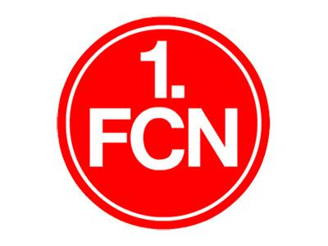

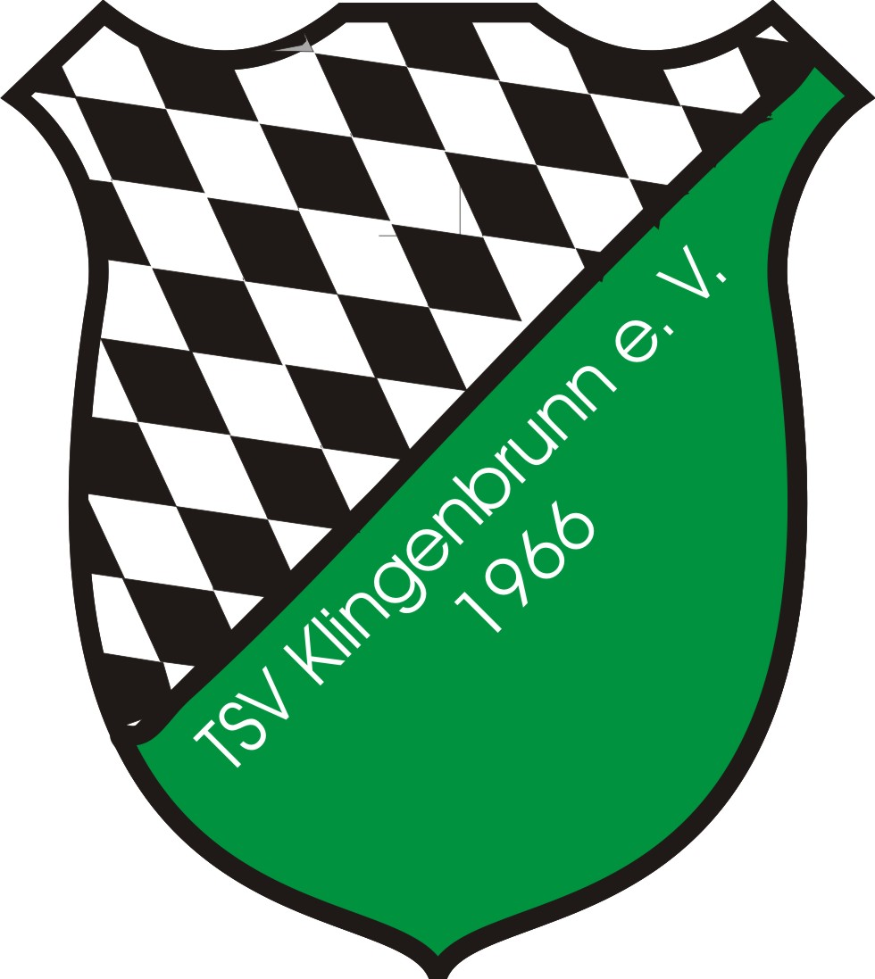


SV Werder Bremen
1 Eiter Klaus
2 Müllner Julian
3 Raith Tobias
4 Dötsch Philipp
5 Süß Florian
6 Schrönghammer Francesco
7 Garhammer Sebastian
FC Bayern München
1 Uhrmann Karl
2 Mandl Simon
3 Eichinger Thomas
4 Wilhelm Daniel
5 Auerbeck Stefan
6 Weber Florian
7 Land Heiko




Schalke 04
1 Kufner Martin
2 Wilhelm Michael
3 Pröll Martin
4 Mahovic Günther
5 Wildfeuer Gerhard
6 Opelz Rene
7 Garhammer Markus
Borussia Mönchengladbach
1 Schober Hans
2 Baumgartner Andreas
3 Winter Daniel
4 Gollis Manuel
5 Moser Josef
6 Beer Julian
7 Stern Alexander
Hamburger SV
1 Fuchs Jonas
2 Eiter Andreas
3 Seitz Benjamin
4 Hilz Simon
5 Bauer Josef
6 Weber Erwin
7 Kaufmann Josef jun.



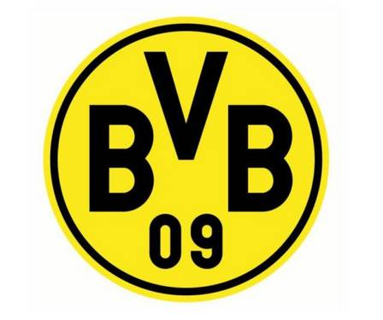
Borussia Dortmund
1 Fleck Christian
2 Schneider Jonas
3 Schafhauser Michael
4 Niedermeier Christian
5 Lagerbauer Dieter
6 Heidner Bernd
7 Loibl Sebastian

